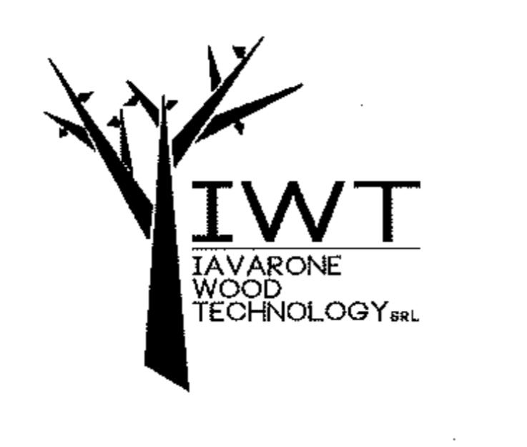

Profilo IWT Iavarone Wood Technology srl

La IWT Iavarone Wood Technology opera dal 2016 nell'ambito della Bioeconomia, in cui svolge attività di ricerca e sviluppo, ideazione, progettazione, produzione e commercializzazione di strutture e prodotti bio-sostenibili, su base legno al fine di favorire la transizione da un sistema economico a forte impatto ambientale ad un sistema più sostenibile, fondato su un utilizzò integrale delle risorse biologiche, promozione e valorizzazione del patrimonio forestale, con l’obiettivo di creare una filiera Foresta-Legno, che promuova la gestione attiva e l’utilizzo sostenibile della risorsa forestale, finalizzato allo sviluppo di realtà nei settori produttivi della chimica verde, delle bio-energie del legno base e d'opera, nel settore della fruizione socio-culturale e ricreativa, e dell'erogazione di servizi ambientali ed ecosistemici con particolare riguardo al tema dei Carbon Credit. Opera nella difesa e promozione del territorio e dei prodotti agroforestali.

Ha vari progetti in corso di sviluppo: Costituzione dell'Azienda Forestale Alta Irpinia (AFA1); Filiera Legno Campania, per la realizzazione di una Filiera Foresta-Legno nelle Aree Interne dell'Appennino Centro-Meridionale; Progetto pilota in attività di studio, ricerca e sperimentazione per la produzione, realizzazione e certificazione di legno lamellare di castagno e faggio ad uso strutturale; Partecipa ad iniziative finalizzate alla divulgazione, sensibilizzazione ed animazione territoriale sulle tematiche legate alla promozione della gestione sostenibile e la valorizzazione delle risorse silvo-pastorali, al fine di favorire la cooperazione dei privati, incrementare la pianificazione e la gestione attiva del territorio, valorizzare le vocazioni produttive, ambientali e sociali locali, promuovere la creazione di nuove strutture associate o consortili per la gestione delle proprietà silvo-pastorali; Progetto Silab2 per il Ministero delle Politiche Agricole e Forestali. Ha ruoli operativi in FederlegnoArredo, Cluster Nazionale Primavera Chimica Verde, AFI -Associazione Forestale Italiana.